第一步 去oracle官网下载JDK

<https://www.oracle.com/technetwork/java/javase/downloads/jdk8-downloads-2133151.html>

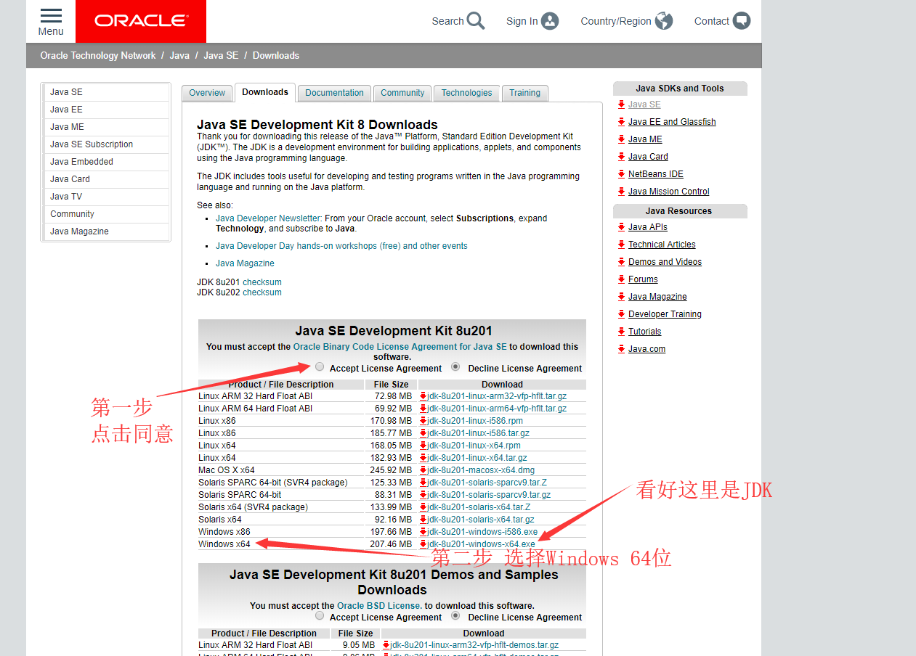

经过测试 上面下载实在是太慢了 我还是给你们安装包吧 但是要学会怎么去自己下载软件哦

下载下来后…



双击运行

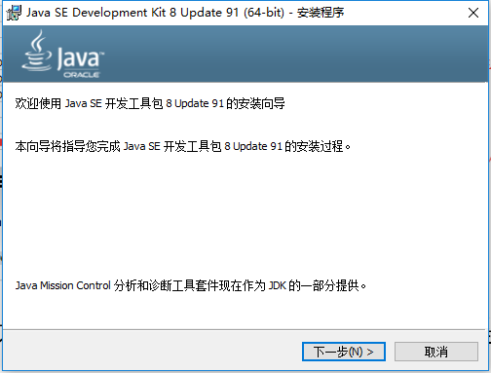

然后一直下一步下一步就行了…

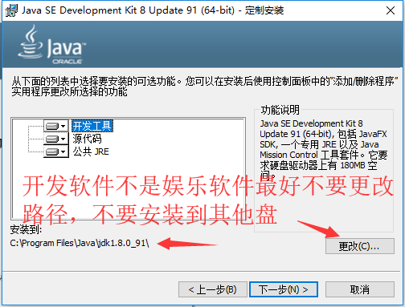

直接点击下一步 不建议大家去更改文件目录

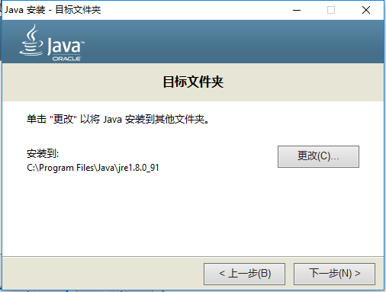

点击下一步

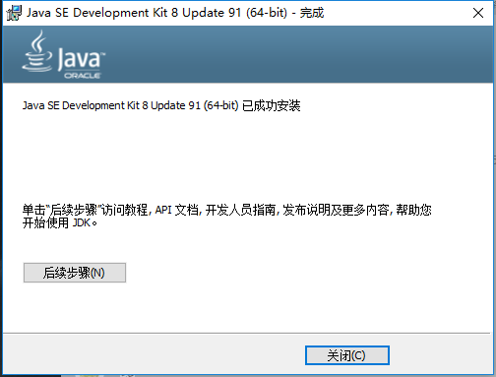

这就已经成功安装好了 点击关闭

接下来就是安装编写软件的工具eclipse了

去eclipse官网<https://www.eclipse.org/>

下载eclipse

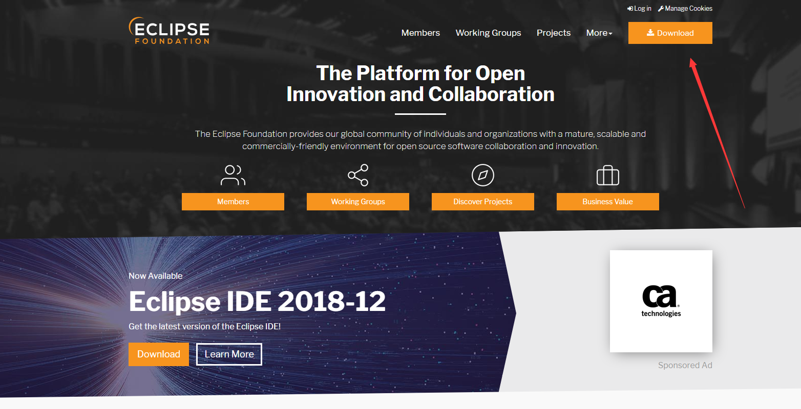

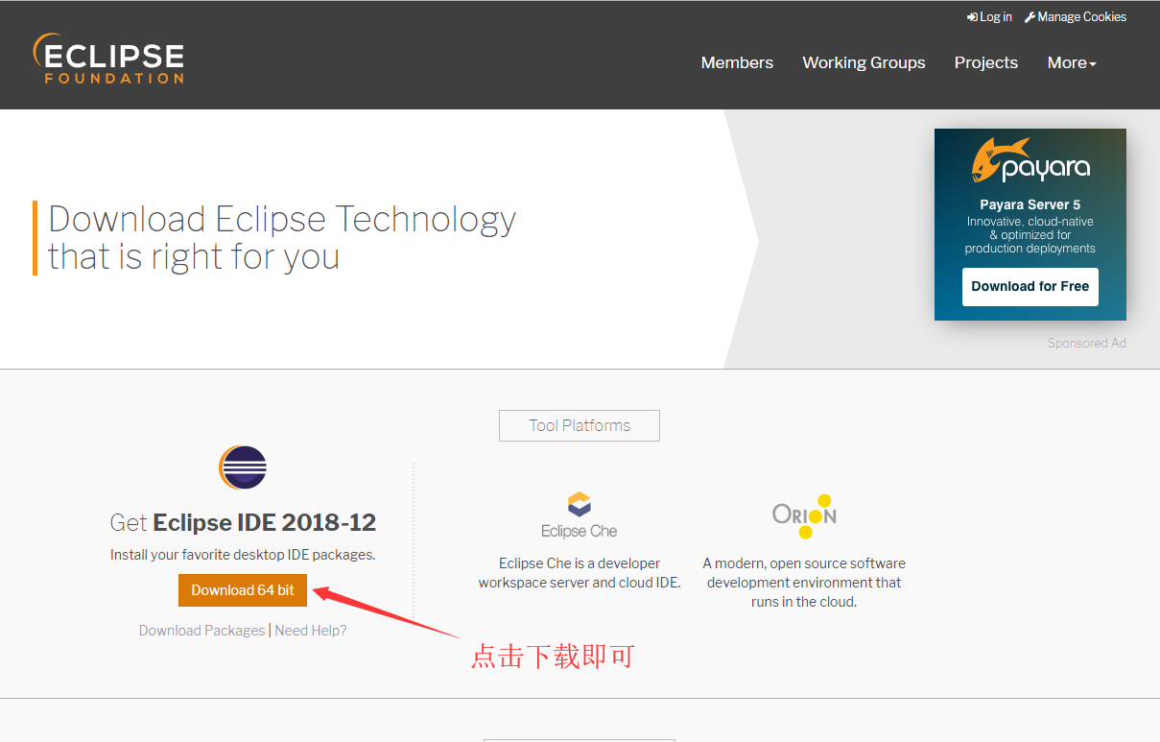

还是一样 太慢了 我给你们安装包

注意 必须先安装好了Java 的jdk 才能安装eclipse

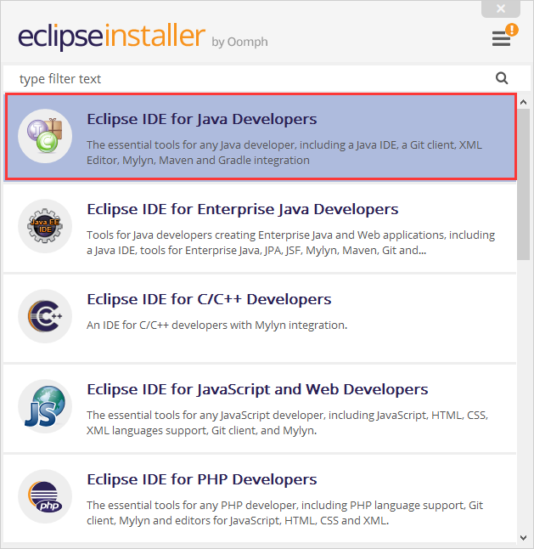

选择java开发

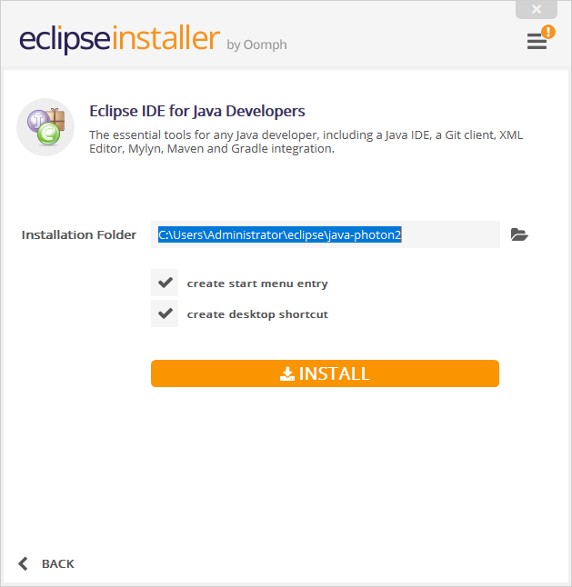

不要改目录 直接install

然后就安装好了（安装时间有点长 大家要有耐心）

编写我们的第一个java程序 hello java

Eclipse可以汉化 但是不推荐大家这么做（所以就不要找我要汉化方法了） 就这几个简单的步骤 记图片嘛。慢慢要习惯英文的环境

打开eclipse

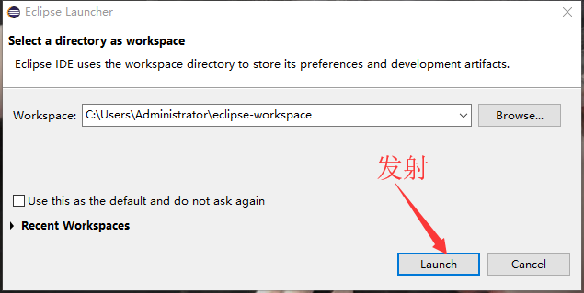

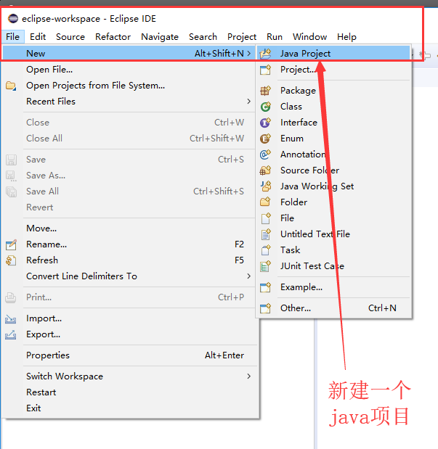

下一步：

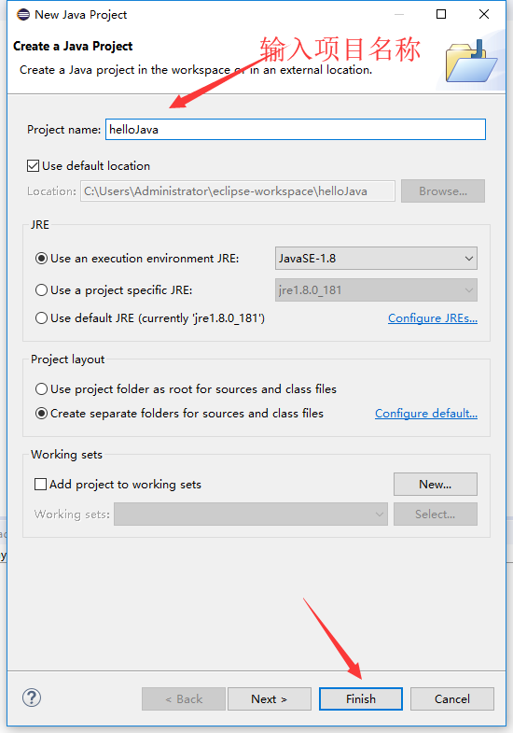

**下一步：点开helloJava 在src文件夹 然后右击new 选择 class**

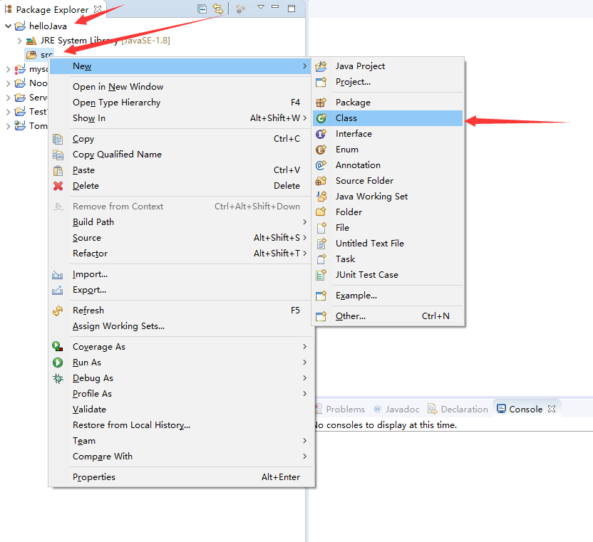

**下一步**

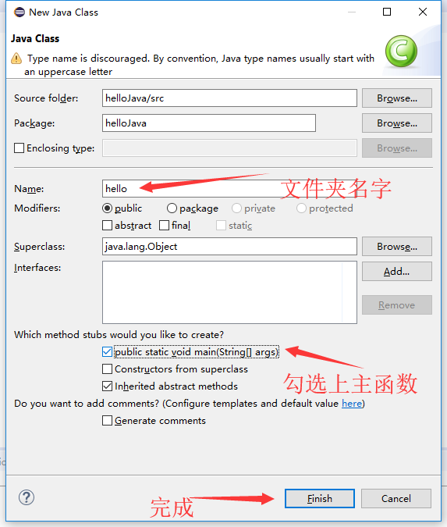

**好的 开始写代码啦**

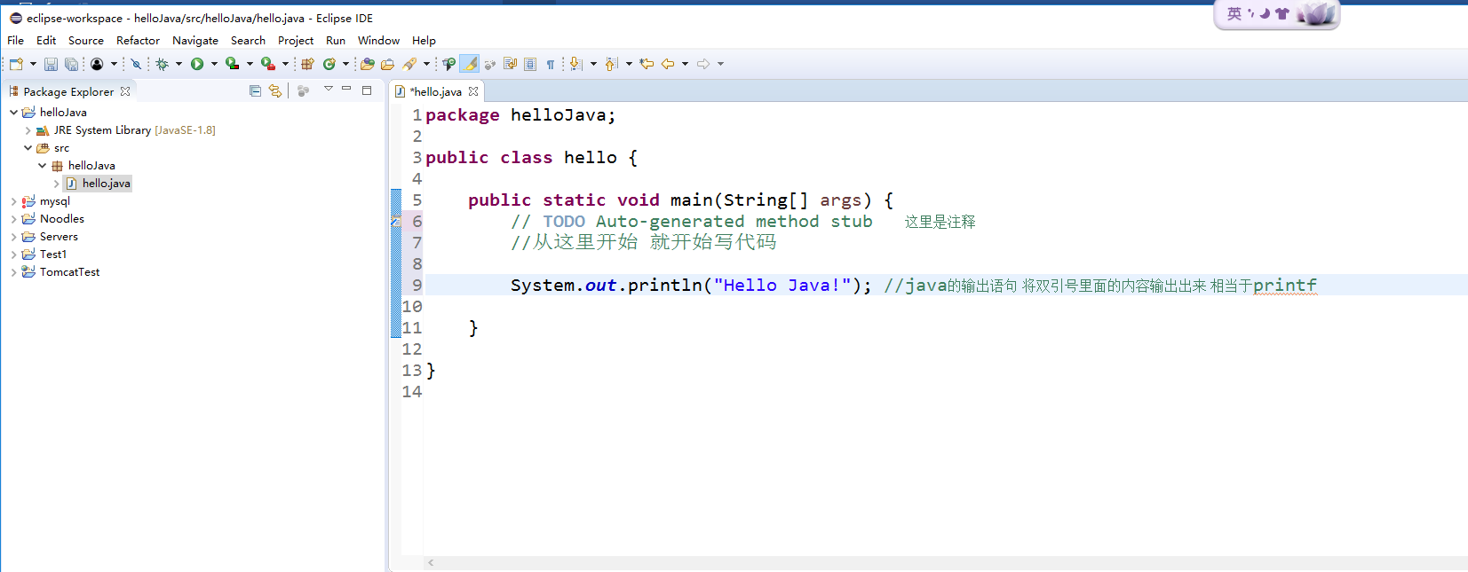

**运行一下看看**

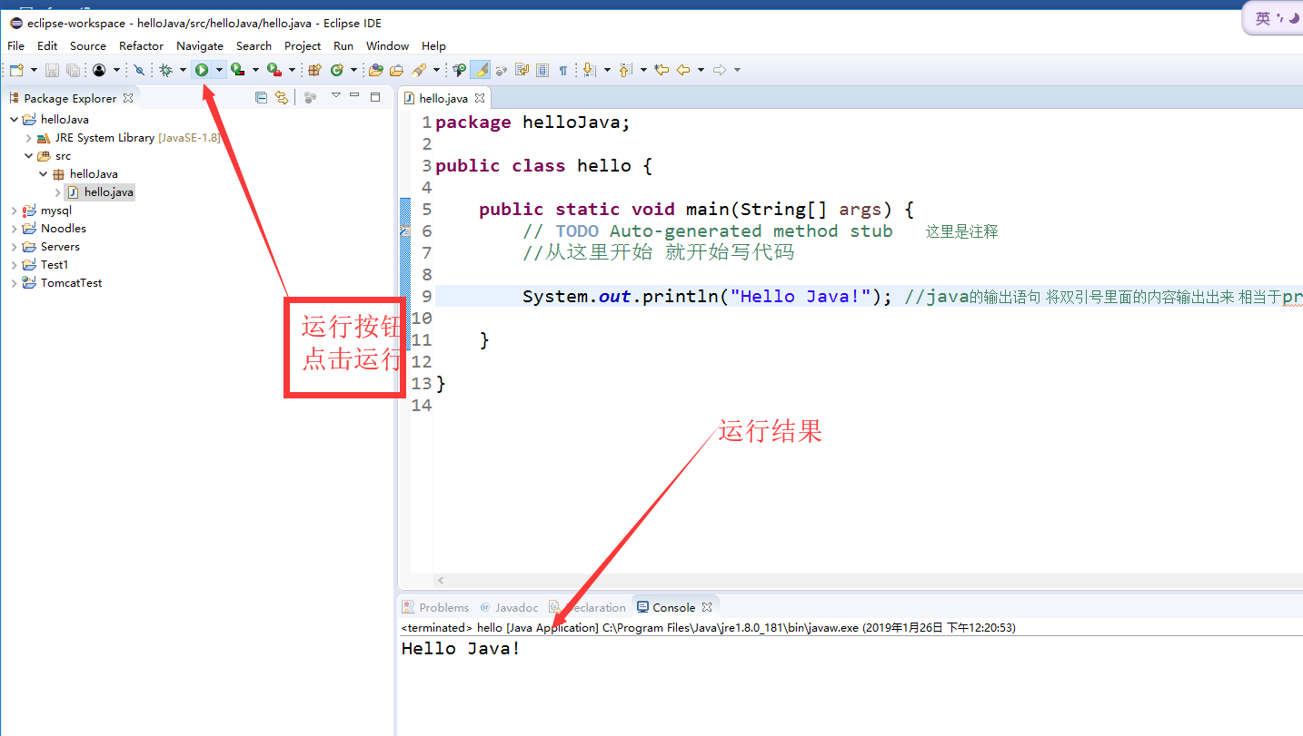

**写一个小测验**

